ТОО ”Колледж Хекслет”
Лабораторная работа №6
CRUD-операции с использованием Prisma
Выполнено студентом:
Дубинин Кирилл
Практическое задание
Раздел RO4_3. CRUD-операции с использованием Prisma.
Цель: Реализовать операции создания, чтения, изменения и удаления товаров через Prisma Client, сохранив существующую архитектуру Express-приложения и REST API.
Условие: RO4_3/lesson6/ЛР-6.pdf
Требования задания
• В Product Service отсутствует pool.query().
• GET /api/products использует findMany().
• GET /api/products/:id использует findUnique().
• POST /api/products использует create().
• PATCH /api/products/:id использует update().
• DELETE /api/products/:id использует delete().
• POST возвращает статус 201.
• Несуществующий Product приводит к 404.
• Validation middleware продолжает использоваться.
• Routes не содержат Prisma-запросов.
• Controllers не содержат Prisma-запросов.
• Все изменения сохраняются в PostgreSQL.
Ход выполнения
Product Service использует только Prisma Client: findMany, findUnique, create, update и delete. Разрешённые поля явно отбираются. P2025 преобразуется в отсутствие записи и HTTP 404, ошибка внешнего ключа — в 409. Routes и Controller не содержат Prisma-запросов.
Проект: RO4_3/lesson6
Запуск: npm install; npm start. Для PostgreSQL параметры подключения задаются в .env по образцу .env.example. Порядок применения SQL и миграций приведён в README.md проекта.
services/productService.js
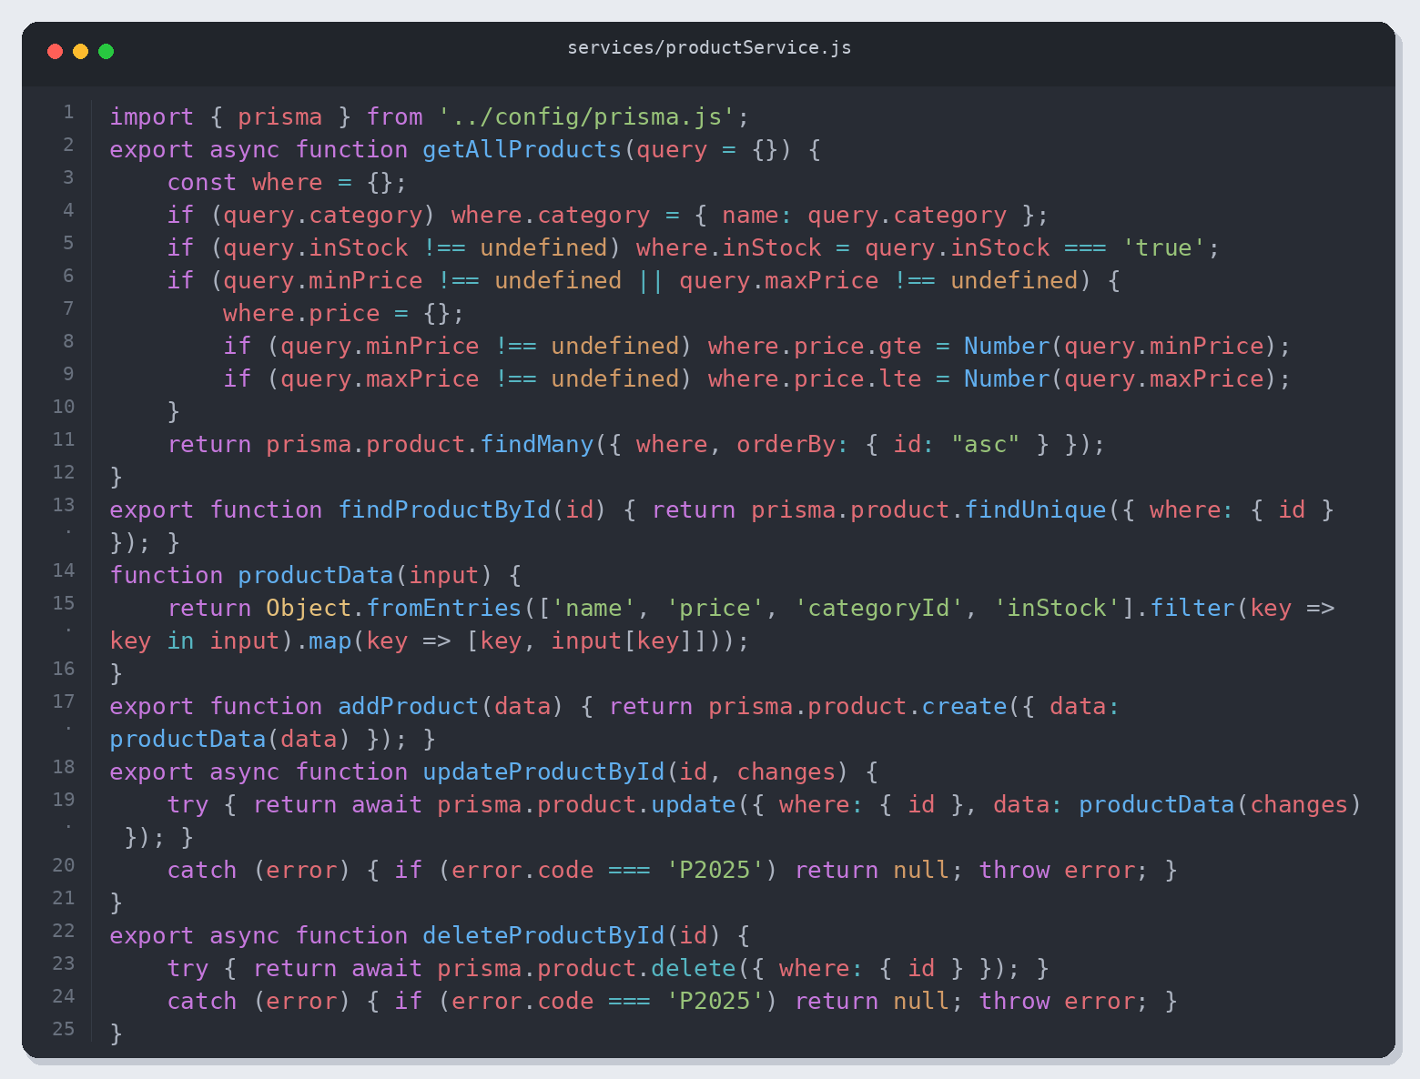
Листинг 1. services/productService.js
routes/productRoutes.js
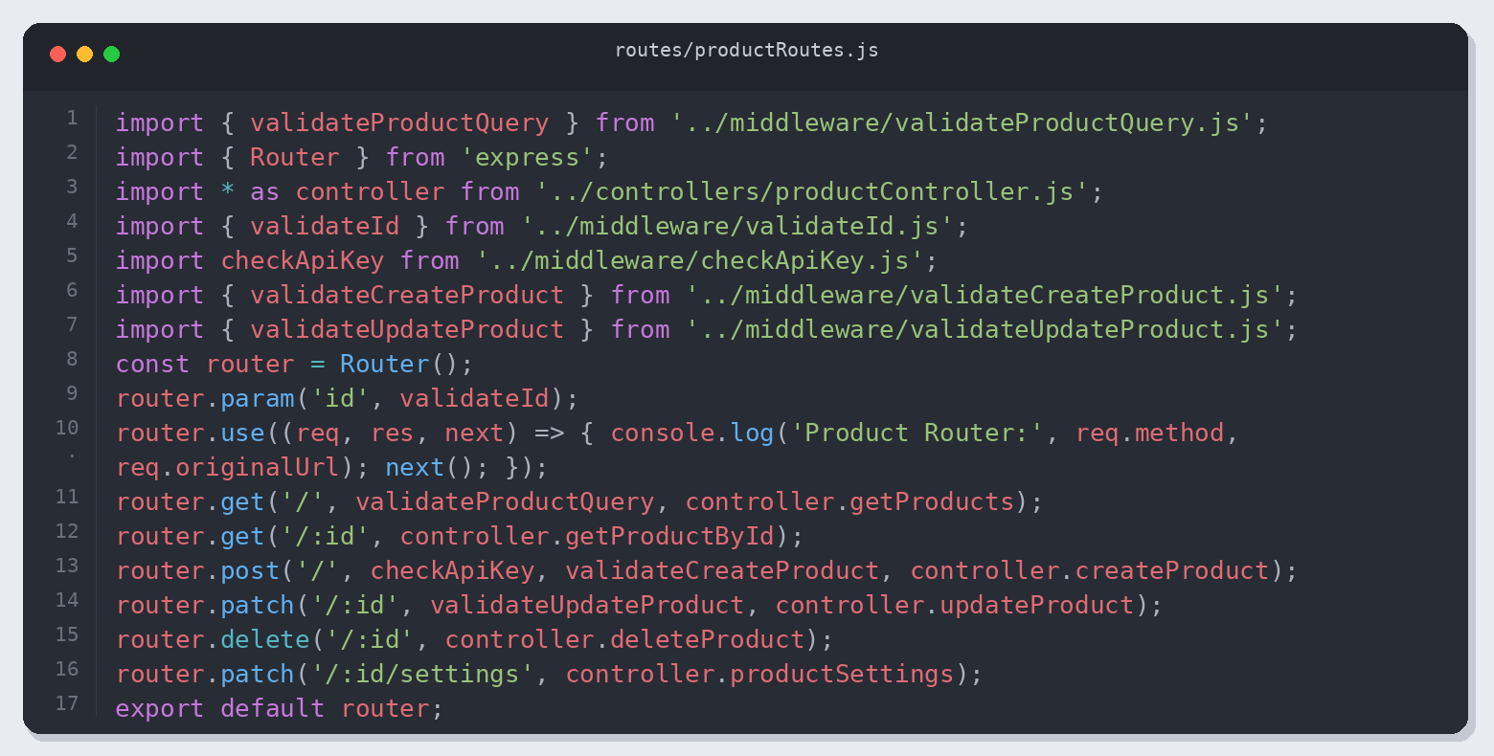
Листинг 2. routes/productRoutes.js
controllers/productController.js
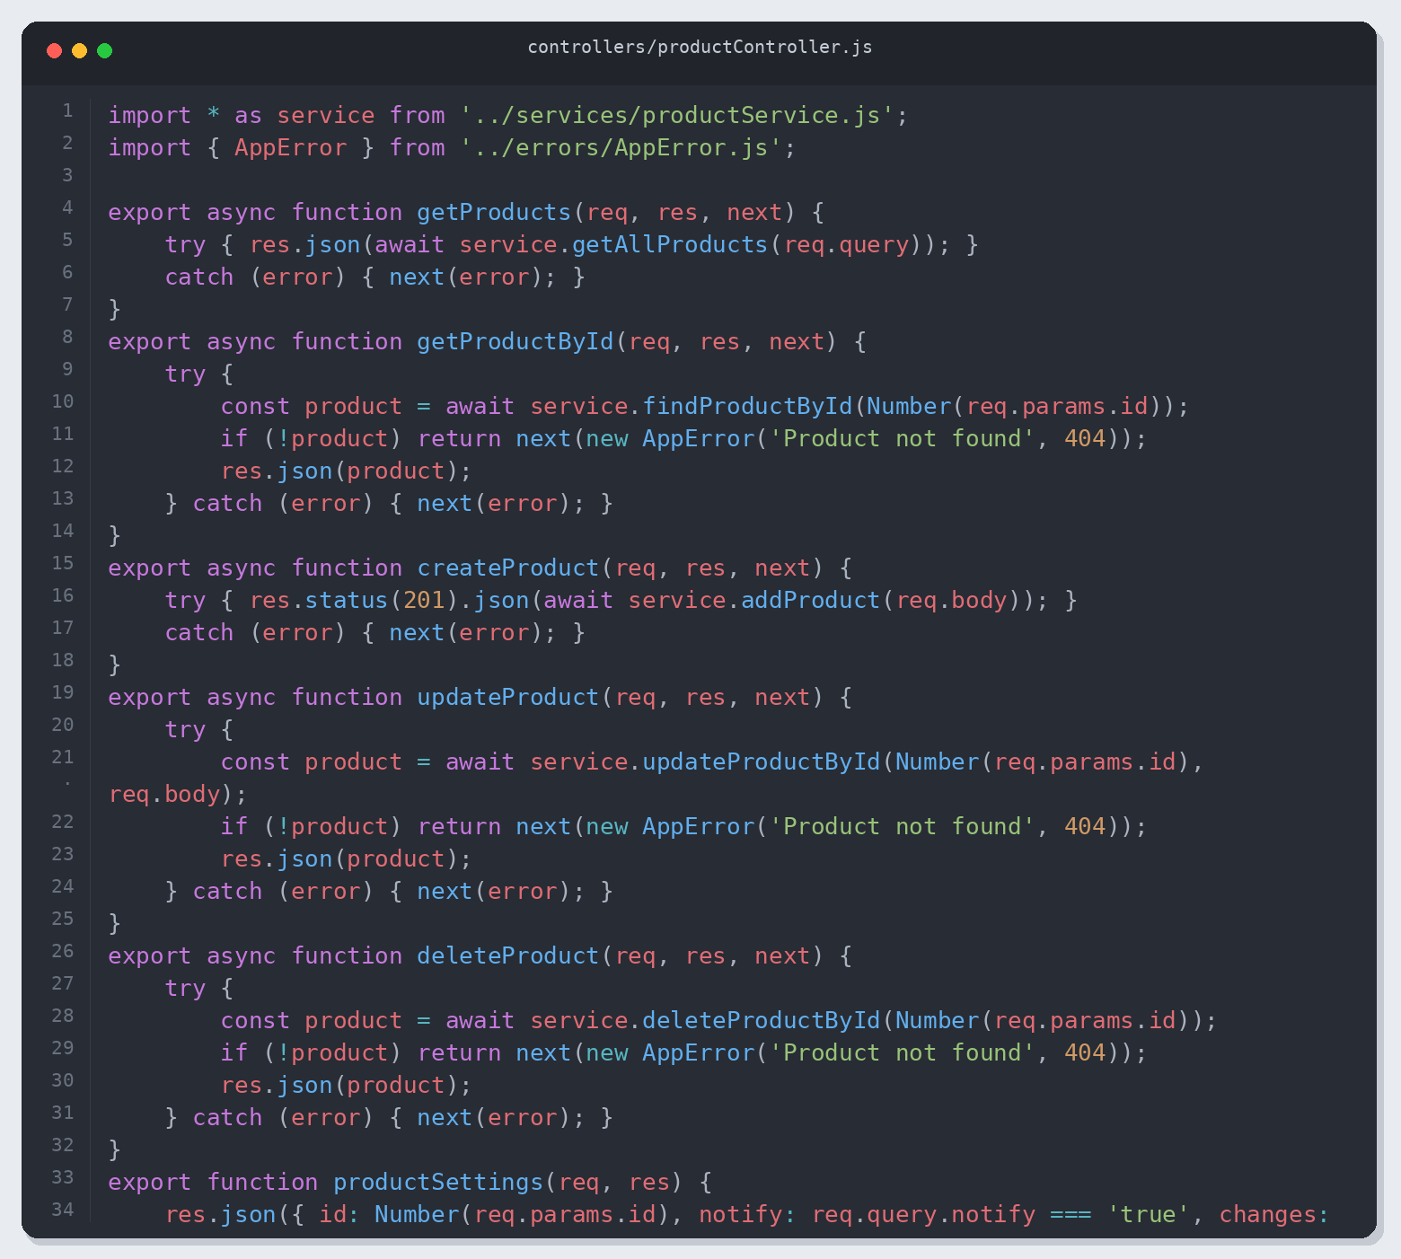
Листинг 3. controllers/productController.js (часть 1)
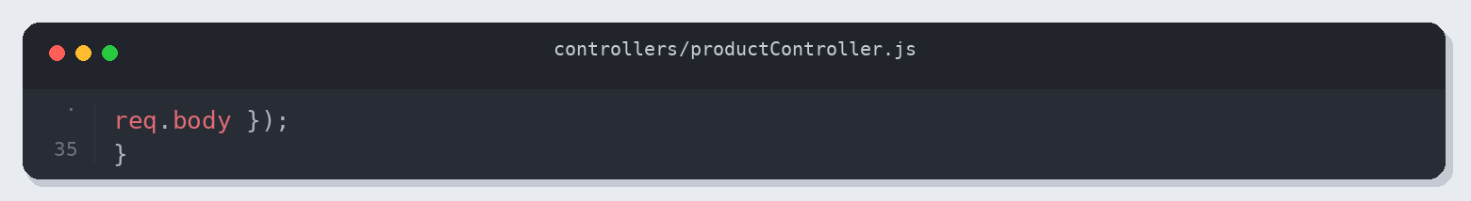
Листинг 4. controllers/productController.js (часть 2)
Проверка результата
Проверено: 05.11.2026 13:38 (Алматы). Node.js v26.12.1.
Приведены фактические результаты проверки. Полный журнал: verification.json.
• Реальный PostgreSQL
• HTTP endpoints
• CRUD сохраняется в PostgreSQL
• UNIQUE и FOREIGN KEY; категории перенесены без потери товаров
• Связи 1:1, 1:N, M:N; CHECK(quantity > 0); составной ключ
• Prisma Studio открыт в Chromium; таблица products содержит Keyboard
HTTP-запросы
GET /api/products → 200
GET /api/products/1 → 200
GET /api/products/999999 → 404
GET /api/products/abc → 400
GET /api/products?category=Accessories&inStock=true&minPrice=10000&maxPrice=50000 → 200
GET /api/products?minPrice=abc → 400
GET /api/products?inStock=maybe → 400
GET /api/products?minPrice=500&maxPrice=100 → 400
POST /api/products → 403
POST /api/products → 400
POST /api/products → 201
PATCH /api/products/6 → 200
DELETE /api/products/6 → 200
GET /api/products/6 → 404
POST /api/products → 409
GET /api/orders/1/items → 200
GET /api/orders/999999/items → 404
GET /api/orders/abc/items → 400
GET /api/unknown → 404
Примеры ответов
POST /api/products → 201
{
"id": 6,
"name": "Test SSD",
"price": 65000,
"categoryId": 1,
"inStock": true
}
PATCH /api/products/6 → 200
{
"id": 6,
"name": "Test SSD",
"price": 42000,
"categoryId": 1,
"inStock": false
}
DELETE /api/products/6 → 200
{
"id": 6,
"name": "Test SSD",
"price": 42000,
"categoryId": 1,
"inStock": false
}
Проверка данных в Prisma Studio
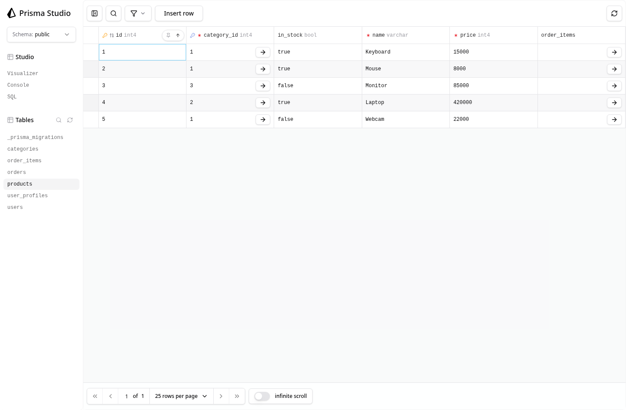
Prisma Studio: таблицы и данные проверенной учебной базы.
Результат
Проверены обязательные операции и указанные ошибочные сценарии; результаты сохранены вместе с исходным кодом.

